Выделение зон насыщенности керна углеводородами в ультрафиолетовом (УФ) свете.

Содержание

1 | Признаки наличия углеводородов в горных породах……………………………. | 2
2 | Установление нефтегазонасыщенности в лабораторных условиях…………… | 2
2.1 | Понятия и определения………………………………………………………………... | 2
2.2 | Источники ультрафиолетовых лучей и светофильтры……………………………… | 4
2.3 | Фотофиксация проводимых исследований…………………………………………... | 6
2.4 | Характеристика люминисцентно-битуминологического анализа………………….. | 6
2.5 | Условия проведения люминесцентно-битуминологического анализа…………….. | 6
3 | Способы люминесцентного анализа……………………………………………….. | 7
3.1 | Визуальный осмотр керна (шлама) под люминесцентной лампой………………… | 7
3.2 | Капельно-люминесцентный (или сортовой) анализ………………………………… | 8
3.3 | Фотографирование керна в ультрафиолетовом свете……………………………….. | 10
3.3.1 | Фотографирование полноразмерного керна в ультрафиолетовом свете…………... | 11
3.3.2 | Фотографирование срезов керна в ультрафиолетовом свете……………………… | 12
3.4 | Люминесцентная микроскопия……………………………………………………….. | 13
4 | Литература……………………………………………………………………………… | 13

1. Признаки наличия углеводородов (УВ) в горных породах.
Одним из основных критериев отбора образцов керна является его насыщенность углеводородами (УВ).
Внешними признаками наличия УВ в керне являются:
- характерный запах;
- капли нефти (выпоты) на поверхности;
- примазки, пленки битума;
- изменение цвета (до бурых тонов).
В свежевынесенном газонанасыщенном керне запах улавливается без нарушения сплошности керновой колонки. С течением времени поверхностные поры породы дегазируются естественным путем, и для определения газонасыщенности необходимо расколоть керн молотком, образовав свежий излом. Газ окраску пород не меняет, но порода имеет резкий характерный запах. Нефтенасыщенный керн сохраняет запах в течение нескольких лет.
Нефтепризнаки могут проявляться не сразу после подъема керна, а спустя некоторое время. Породы, поднятые с больших глубин, могут сразу не проявлять внешних признаков нефтеносности. После того, как керн некоторое время пролежит на поверхности, породы частично разрушатся вследствие падения горного давления, в них могут появиться признаки нефти в виде капель, выступивших на стенках пор и трещин. Легкая нефть обычно не меняет окраску пород или придает им слабый буроватый оттенок, но на свежих плоскостях излома образца – сильный запах бензина. Тяжелая нефть придает породам бурый оттенок, но на свежих плоскостях излома отсутствует запах бензина.

2. Установление нефтегазонасыщенности в лабораторных условиях.
Одним из основных способов установления нефтегазонасыщенности в лабораторных условиях является люминесцентно-битуминологический анализ (ЛБА), который основан на свойстве компонентов нефти люминесцировать – светиться под ультрафиолетовым облучением.

2.1. Понятия и определения.
Люминесценция (Л.) (от латинского lumen — свет и -escent — суффикс, означающий слабое действие), излучение, представляющее собой избыток над тепловым излучением тела и продолжающееся в течение времени, значительно превышающего период световых колебаний. Первоначально понятие Л. относилось только к излучению видимого света, в настоящее время оно применяется и к излучению в ближнем ультрафиолетовом и инфракрасном диапазонах.
Люминесцентный анализ (Л. а.), метод исследования различных объектов, основанный на наблюдении их люминесценции. При Л. а. наблюдают либо собственное свечение исследуемых объектов (например, паров исследуемого газа), либо свечение специальных люминофоров, которыми обрабатывают исследуемый объект. Аппаратура, применяемая для Л. а., содержит источник возбуждения люминесценции и регистрирующее устройство.
Чаще всего возбуждают фотолюминесценцию (возбуждение светом) объекта. Фотовозбуждение обычно производится кварцевыми ртутными лампами, причём с помощью светофильтров из их спектра обычно вырезается ультрафиолетовая часть. Кроме ртутных ламп, в качестве источника света в Л. а. применяют ксеноновые лампы, искры в воздухе, лазеры. Регистрация люминесценции обычно осуществляется визуально или с помощью фотоэлектронных приборов, которые повышают точность Л. а.
Сортовой Л. а. позволяет по характеру люминесценции обнаруживать различие между предметами, кажущимися одинаковыми. С помощью сортового Л. а. производят анализ горных пород для обнаружения нефти и газов, изучают состав нефти, минералов, горных пород, сортируют алмазы и т.д.
Люминесценция (флуоресценция и флюоресценция (от латин. fluor - течение) - один из видов люминесценции, характеризующийся быстрым затуханием свечения после прекращения возбуждения) нефти (Л. Н.) — способность нефти люминесцировать в ультрафиолетовых лучах. Цвет и яркость Л. н. зависят от группового- состава нефти (табл. 1). Наибольшей яркостью и наиболее коротковолновыми цветами люминесценции (сине-голубым, голубым) обладают обычно светлые нефти; с увеличением количества в нефти смол и асфальтенов яркость ее люминесценции снижается и цвет изменяется через голубовато-желтый и желтый до желто-коричневого, коричневого и даже черного. Л. н. используется для обнаружения малых количеств нефти и для оценки ее общего характера. Насыщенные лёгкими УВ (плотность 650-870 кг/м³, содержание смол ≈ 1-6 % масс., содержание асфальтенов ≈ 0,10-3 % масс.) участки керна флуоресцируют от бледно-голубого до светло-оранжевого цвета. Насыщенные средними УВ (плотность 870-910 кг/м³, содержание смол ≈ 6-15 % масс., содержание асфальтенов ≈ 3-6 % масс.) участки керна флуоресцируют оранжево-коричневым цветом. Насыщенные тяжёлыми УВ (плотность 910-1050 кг/м³, содержание смол ≈ 20-50 % масс., содержание асфальтенов ≈ 6-15 % масс.) участки керна флуоресцируют от тёмно-коричневого до практически чёрного цвета.
Ультрафиолетовая область спектра непосредственно следует за сине-фиолетовым участком его видимой части. В этой области различают три зоны — ближнюю, примыкающую к видимому спектру (400-315 нм), среднюю (315-280 нм) и дальнюю, еще более коротковолновую. Ультрафиолетовое излучение, естественным источником которого является солнечный свет, подобно другим видам излучения, может поглощаться веществом, отражаться им или проходить сквозь него.
Для возникновения люминесценции необходимым является поглощение света веществом: поглощенная атомами и молекулами световая энергия возвращается в виде светового же излучения, которое носит название фотолюминесценции.
Частицы вещества, способного люминесцировать, поглотив световую энергию, приходят в особое возбужденное состояние, которое длится очень короткий промежуток времени (порядка 10-8 сек.). Возвращаясь в исходное состояние, возбужденные частицы отдают избыток энергии в виде света — люминесценции. Согласно правилу Стокса, люминесцирующее вещество, поглотившее световую энергию определенной длины волны, излучает свет обычно большей длины волны. Поэтому, когда возбуждение производится невидимыми ближними ультрафиолетовыми лучами, люминесценция приходится на видимую область спектра и может быть любого цвета — от фиолетового до красного.
Спектральный состав излучения люминесценции не зависит от длины волны возбуждающего света: цвет свечения вещества определяется только составом вещества. Что же касается интенсивности свечения, она может зависеть от длины волны возбуждающего излучения. Это объясняется тем, что возбуждающий свет различных длин волн поглощается веществом неодинаково, а следовательно, вызывает и разный уровень люминесценции. Поэтому когда речь идет об обнаружении малых количеств вещества, приходится иметь дело с набором компонентов, состав которых не известен, желательно использовать источник возбуждения, излучающий ультрафиолетовые лучи в возможно более широком диапазоне длин волн; другое условие — применение источника, обладающего возможно более мощным излучением. Поскольку свечение вещества возникает за счет поглощения энергии возбуждаемого света, то, чем большее количество энергии поглощает единица объема люминесцирующего вещества, тем интенсивнее будет свечение.
Люминесценция и флюоресценция нефти имеют большое практическое (поисковое и разведочное) значение, позволяя обнаружить весьма незначительные количества её (следы) в кернах и породах из отложений.

2.2. Источники ультрафиолетовых лучей и светофильтры.
Для возбуждения фотолюминесценции желательно использовать такие источники света, в которых полезное излучение составляет большую долю. Наиболее полно этому условию отвечают газоразрядные лампы, среди которых широкое применение получили ртутные лампы, изготовленные в виде трубки или сферы из специального стекла или кварца.
В качестве источника длинноволнового ультрафиолетового излучения обычно применяют лампы высокого давления, рассчитанные на работу от сети переменного тока. Эксплуатация ламп производится с приборами включения и в арматуре заводского изготовления. Такие лампы удобны, когда надо возбудить люминесценцию больших поверхностей. Основная часть энергии этих ламп сосредоточена в видимой и ближней ультрафиолетовых областях.
Лампы высокого давления дают линейчатый спектр, то есть излучают в нескольких спектральных областях при отсутствии излучения в промежутках. Первой интенсивной линией в ультрафиолетовой области является линия 366 нм, затем идут более слабая линия 334 нм, интенсивная, но узкая линия 313 нм и серия слабых линий в границах от 303 до 248 нм.
Лампы сверхвысокого давления, у которых около 45% энергии приходится на ультрафиолетовую область, в отличие от предыдущих дают сплошной спектр (фон), над которым поднимаются отдельные пики максимумов, соответствующие примерно линиям излучения ламп высокого давления.
Коротковолновое излучение можно получить и при помощи ламп низкого давления, свечение которых возникает за счет возбуждения люминофора, покрывающего внутреннюю поверхность лампы. Такие лампы излучают в области 315-390 нм (максимум излучения 350 нм). Достоинством лампы является компактность, позволяющая использовать ее в разного рода переносных установках, работающих на постоянном токе или с небольшим дросселем от сети переменного тока. Интенсивность излучения лампы очень невелика, что позволяет вести с ее помощью только визуальное наблюдение.
В практике работы лабораторий популярностью пользуются лампы мощностью в 500 Вт, изготовленные из «черного» стекла. Благодаря стандартному цоколю эти лампы не требуют специальных монтировочных устройств. Получили широкое распространение и люминесцентные лампы-трубки. Изготовленные из того же стекла, они пропускают только ультрафиолетовую часть спектра. Будучи установленными по сторонам керна, эти лампы дают более равномерное освещение большой поверхности. Лампы-трубки имеют еще одно немаловажное преимущество: они работают без предварительного разогрева, и их можно включать сразу же после выключения, не делая перерыва для охлаждения, что значительно экономит время на операторскую работу.
Поскольку интенсивность свечения, вызываемого ультрафиолетовыми лучами, очень невелика и обнаружить его можно только в темноте, необходимо в процессе исследования исключить видимый свет.
Исследование керна с помощью фильтрованных ультрафиолетовых лучей следует начинать через 5-10 минут после того, как в темном помещении включена лампа. Это время необходимо, чтобы лампа перешла в режим рабочего горения и чтобы глаза адаптировались в темноте.
Нужно помнить, что ультрафиолетовые лучи вредны для глаз. Достаточно несколько секунд посмотреть на открытую лампу (или закрытую светофильтром), чтобы получить воспаление, наступающее через несколько часов. Слабее действуют, но также вредны для глаз ультрафиолетовые лучи, отраженные от керна. Поэтому при работе с ультрафиолетовыми лучами желательно надевать очки с простыми или оптическими стеклами, значительно снижающими количество ультрафиолетовых лучей, попадающих в глаза.
Таблица 1
Сравнение характера флуоресценции нефтенасыщенных участков керна в зависимости от состава нефтей
Характеристики | Месторождение
 | Инзырей-е | Ошское | Баяндыс-е | Харьяг-е | Ю.Лыжское | Щельяюр-е | Тэдин-е | Усинское
Тип залежи | D2ef | D2st | C3 | D2st | D2st | D3dm | D3fm-III | P1+C2
Плотность нефти, кг/м³ | 818,2 | 822,2 | 828,7 | 831,9 | 835 | 888 | 942,8 | 955
Кинематическая вязкость, мм²/с |  |  | 4,893 | 9,28 | 10,88 | 26,56 | 1635 | 1186-6614
Содержание в нефти парафина, % масс. | 13,88 | 13,46 | 3,65 | 22,68 | 24,5 | 3,40 | 7,04 | 0,26
Содержание в нефти смол, % масс. | 3,73 | 4,10 | 5,47 | 3,72 | 6,21 | 6,02 | 22,87 | 38
Содержание в нефти асфальтенов, % масс. | 0,16 | 0,31 | 0,31 | 1,21 | 0,96 | 4,51 | 8,01
Содержание в нефти серы, % масс. | 0,0925 | 0,102 | 0,605 | 0,11 | 0,29 | 1,07 | 3,29 | 2,5
Температура застывания нефти, ^{о}С | +26 | +24 | -7 | +26 | +34 | -6,5 | +13
Температура начала кипения нефти, ^{о}С |  | 56 | 59 | 80 | +75 | +78 | 77
Выход фракции НК-200⁰С, %об. |  | 23,0 | 32,0 | 18 | 20 | 17,25 | 9,0
Выход фракции НК-300⁰С, %об. |  | 47,5 | 58,5 | 41 | 38 | 38,50 | 22,0
Характер флуоресценции нефтенасыщенных участков керна в ультрафиолетовом свете | 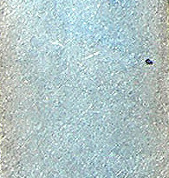 | 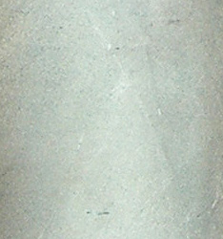 | 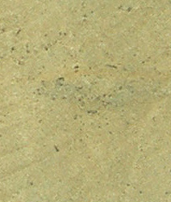 |  |  | 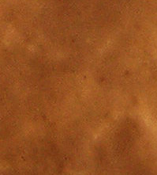 | 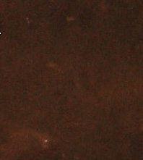 | 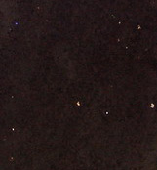

Ультрафиолетовые лучи значительно повышают ионизацию воздуха, усиливая при этом выделение озона и окислов азота. Поэтому в помещении, где проводится работа с ультрафиолетовыми лучами, должен быть обеспечен усиленный обмен воздуха приточно-вытяжной вентиляцией. После окончания работы желательно активное проветривание рабочего помещения.

2.3. Фотофиксация проводимых исследований.
Видимая люминесценция фиксируется фотографически с помощью тех же фотокамер, которые используются при обычной фотосъемке, поскольку люминесценция является видимым излучением. Однако при фотографировании необходимо соблюдать следующие условия. Из-за слабости свечения съемку нужно вести в темном помещении. Так как не все попавшие на поверхность керна ультрафиолетовые лучи им поглощаются, часть их может, отразившись, попасть в объектив фотоаппарата и в силу значительно большей активности, чем свет люминесценции, отрицательно повлиять на качество снимка. Чтобы этого не случилось, перед объективом помещают фильтр, задерживающий ультрафиолетовые лучи, но беспрепятственно пропускающий свет люминесценции.
Наводка на резкость и кадрирование изображения при съемке люминесценции ведутся по матовому стеклу в условиях естественного или искусственного освещения. После того как все подготовлено к съемке, исключают весь видимый свет и, если источники ультрафиолетового света находятся в рабочем состоянии, производят съемку. Время экспозиции при съемке подбирается опытным путем.

2.4. Характеристика люминисцентно-битуминологического анализа.
Люминесцентно-битуминологический анализ позволяет:
  - обнаружить весьма незначительные количества нефти (следы) в керне (битумы обнаруживают при их концентрации от 0,005 %);
  - отбивать слабо нефтенасыщенные участки отложений, зачастую не видимые в дневном свете, что немаловажно при подсчете запасов и разработке месторождений;
  - увидеть слабо выраженную или невидимую в дневном свете сложную геометрию текстур и трещин, неравномерное нефтенасыщение и карбонатизацию;
  - устанавливать (достаточно точно) процент нефтенасыщения в сложно-построенных коллекторах с неясно-выраженным слоистым или пятнистым нефтенасыщением;

2.5. Условия проведения люминесцентно-битуминологического анализа:
1. Керн и шлам должны быть свежими, т.е. анализ проводится сразу после подъема и первичной обработки
Попадая из пластовых условий в атмосферные легколетучие компоненты нефти испаряются (породы, насыщенные более легкими УВ, со временем выветриваются и теряют интенсивность окраски, как в дневном, так и в ультрафиолетовом свете), жидкие УВ нефти окисляются (породы приобретают более темную окраску, а УВ теряют способность люминесцировать) (рис. 1, а). Люминесценция нефтенасыщенных тяжелой нефтью участков керна со временем не меняется (рис. 1, б).
2. Керн должен быть тщательно очищен от различных загрязнений (буровой раствор, разлившаяся нефть), люминесцирующих под УФ лампой.

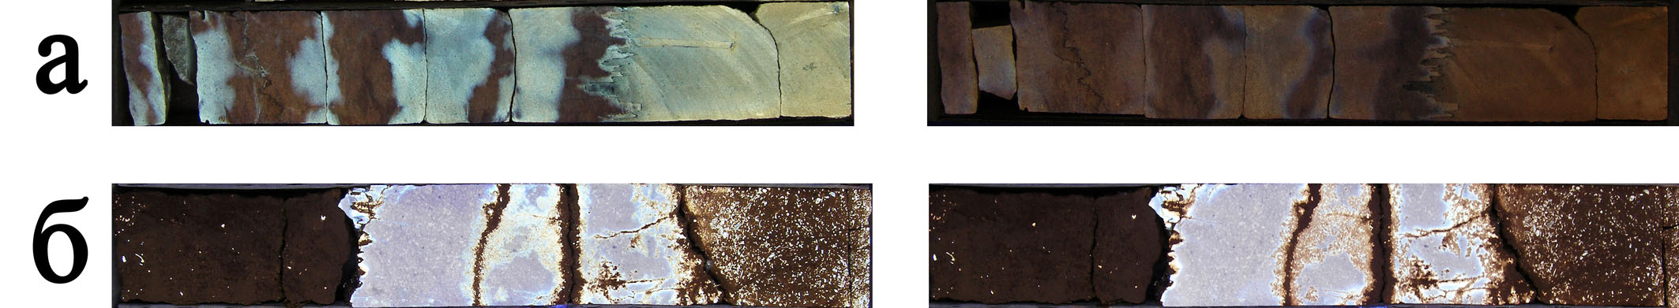
I II
Рис. 1. Фотографии нефтенасыщенного керна в УФ свете:
I – свежий керн; II – срок хранения 3 мес.
а – легкие УВ; б – тяжелые УВ.

Особенности люминесценции нефти породы и техногенной нефти
Таблица 2
Нефть породы | Техногенная нефть
Люминесцирует 80–100 % объема шлама | Люминесцирует 10–30 % от всего объема.
Интенсивность свечения более высокая, чем у примесной нефти. | Свечение рассеянное, слабой интенсивности, распределено отдельными пятнами, точками.
Цвета люминесценции насыщенные голубовато-желтые, желтые, коричневато-желтые. | Цвета люминесценции бледные, беловато-голубые.

Смолы люминесцируют желто-бурым (в твердом и вязком состоянии) и голубовато-желтым (в растворе) цветом. Нафтеновые кислоты люминесцируют серовато-голубоватым цветом.
Не люминесцируют легкие фракции нефти (кипящие при Т < 300º С) и парафины.

3. Способы люминесцентного анализа:
1. Визуальный
2. Капельно-люминесцентный
3. Фотографирование в ультрафиолетовом свете
4. Люминесцентно-микроскопический

3.1. Визуальный осмотр керна (шлама) под люминесцентной лампой.
Выполняется в специальных затемненных помещениях около скважин или недалеко от скважины.
Обычно в ультрафиолетовых лучах просматривается весь керн и шлам из пробуренной скважины, с целью выбрать наиболее интересные образцы для более подробных люминесцентных и других исследований.
Позволяет по интенсивности и цвету свечения оценить наличие и качественный состав битумоидов.

При визуальном осмотре отмечают:
- Цвет;
- Интенсивность люминесценции;
- Взаимное расположение компонентов;
- Размер.

Типы битуминозных текстур по характеру насыщения, по В.Н. Флоровской
Таблица 3
Тип структуры | Равномерная | Слоистая | Линзовидная | Селективно насыщенная | Точечная
Характер насыщения | равномерное по всему объему | по слоям | в линзовидных участках | в отдельных участках | в мелких разрозненным участкам
Тип структуры | Биоморфная | Обломочная | Цементная | Кавернозная | Трещинная
Характер насыщения | в биопустотах | в обломочных зернах | в цементе обломочных пород | в порах кавернового типа | по трещинам

3.2. Капельно-люминесцентный (или сортовой) анализ.
Производится в полевых условиях после визуального просмотра керна или шлама под люминесцентной лампой.
Анализ основан на обнаружении и изучении свечения битуминозных веществ под ультрафиолетовым облучением в хлороформенной вытяжке, полученной из нефтенасыщенной породы.
Для проведения анализа требуется: сильный растворитель – чистый хлороформ СНСl₃ и 10%-ный раствор соляной кислоты.
Определяется количественное содержание и качественный состав битумоидов.

Капельно-люминесцентный анализ производится по следующей схеме:
- после просмотра в ультрафиолете и установления характера распределения битуминозного вещества (равномерное или неравномерное);
- на свежий излом породы помещают каплю хлороформа или специально готовят вытяжку в хлороформе;
- керн или сухой шлам основной породы (весом 2 г) измельчают в ступке
- просеивают через сито (размер ячеи 0,25 мм) или растирают до тонкого порошка;
- пробу (весом 1 г и объемом 0,6 см3) высыпают в виде конуса на предварительно обработанный хлороформом фильтр;
- на вершину конуса наносят из пипетки 20 капель хлороформа;
- вымываемые хлороформом битумоиды образуют на поверхности бумаги пятно диаметром 1–3 см;
- когда растворитель испарится (через 8–10 минут) пробу с бумаги удаляют;
- фильтровальную бумагу облучают ультрафиолетовым светом и по цвету люминесценции капиллярных вытяжек определяют состав и тип битумоидов.

Классификация битумоидов по люминесцентной характеристике капиллярных вытяжек по В.Н. Флоровской
Таблица 4
Группа | Цвет люминесценции  капиллярных вытяжек | Состав  битумоида | Тип  битумоида
I | Беловато-голубоватые  тона  разной интенсивности | Углеводородные флюиды,  не содежащие смол и асфальтенов | Легкий  битумоид  ЛБ (ЛБА)
II | Белый,  голубовато-желтый,  беловато-желтый | Нефть и битумоиды с низким содержанием смол,  с незначительным содержанием или отсутствием асфальтенов | Масляный  битумоид  МБ (МБД)
III | Желтый,  оранжево-желтый,  до светло-коричневого | Нефти и битумоиды с содержанием масел более 60 %,  асфальтенов 1–2 % | Маслянисто-  смолистый  битум МСБ
IV | Оранжево-коричневый,  светло-коричневый,  коричневый | Битумоиды и нефти с повышенным (3–20 %) содержанием асфальтенов | Смолистый  битумоид  СБ (СБА)
V | Темно-коричневый,  зеленовато-коричневый,  красно-коричневый | Битумоиды с содержанием асфальтенов более 20 % | Смолисто-  асфальтеновый  битумоид
 | Черно-коричневый,  черный | Битумоид с содержанием  асфальтенов более 30 % | САБ  (САБА)

При нанесении капли хлороформа на поверхность образца породы (или порошка):
- Битумоиды 1-й группы обнаруживаются в ультрафиолетовых лучах по светло голубому белесому пятну, быстро исчезающему по мере испарения хлороформа.
- Битумоиды 2-й группы обнаруживаются по беловато голубому пятну, слабо буреющему по мере испарения хлороформа и затем исчезающему.
- Битумоиды 3-й группы при нанесении капли хлороформа определяются по желтовато-голубому или желтоватому пятну, буреющему, не исчезающему, при испарении хлороформа.
- Для битумоидов 4-й группы характерно пятно желтое, желто-бурое, быстро буреющее, хорошо заметное при дневном свете.

При производстве капельного люминесцентного анализа необходимо помнить, что нанесение капли хлороформа на поверхность образца (порошка) не всегда позволяет обнаружить битум. Поэтому, если после нанесения капли хлороформа получился отрицательный результат, то рекомендуется часть порошка породы (2–4 г) поместить в пробирку с притертой пробкой, залить хлороформом (5–10 см³), тщательно взболтать, дать постоять некоторое время и уже после этого наблюдать вытяжку в ультрафиолетовых лучах.
Таким образом, в полевых условиях, по данным люминесцентно-битуминологического анализа, представляется возможным судить о присутствии и/или отсутствии битумов в изучаемых образцах горных пород, о расположении битуминозных участков породы относительно всей ее массы и о примерном количественном содержании и качественном составе битумов.

Содержание битумоидов в исследуемой пробе оценивается по пятибалльной системе, исходя из морфологии и интенсивности свечения отпечатка капиллярной вытяжки на фильтровальной бумаге под люминесцентным микроскопом
Таблица 5
Форма люминесцирующего участка | Характеристика люминесцирующего участка | Балл
 | Ровное пятно | 5
 | Неровное пятно, толстое кольцо | 4
 | Тонкое кольцо | 3
 | Тонкое (рваное) кольцо | 2
 | Точки отдельные, редкие | 1

3.3. Фотографирование керна в ультрафиолетовом свете.
Сущность методики заключается в корректной цветопередаче на цифровой носитель информации и вывод на печать фотоизображения высокого разрешения полноразмерного керна и их срезов с выделением нефтенасыщенных участков в УФ свете с указанием характера и степени их флуоресценции с привязкой по глубине к исследуемому разрезу скважин.
Корректная цветопередача фотоизображения высокого разрешения достигается с помощью шкал коррекции цвета (цветовых палитр) для настройки баланса белого.
При фотографировании в УФ свете определяется цвет, интенсивность свечения и характер свечения (равномерное или неравномерное), устанавливаются особенности распределения флюидонасыщения (однородное, неоднородное).
При равномерном нефтенасыщении керн под ультрафиолетовым облучением имеет однородную (монохромную) окраску и равномерную интенсивность свечения (рис. 2, а, б).

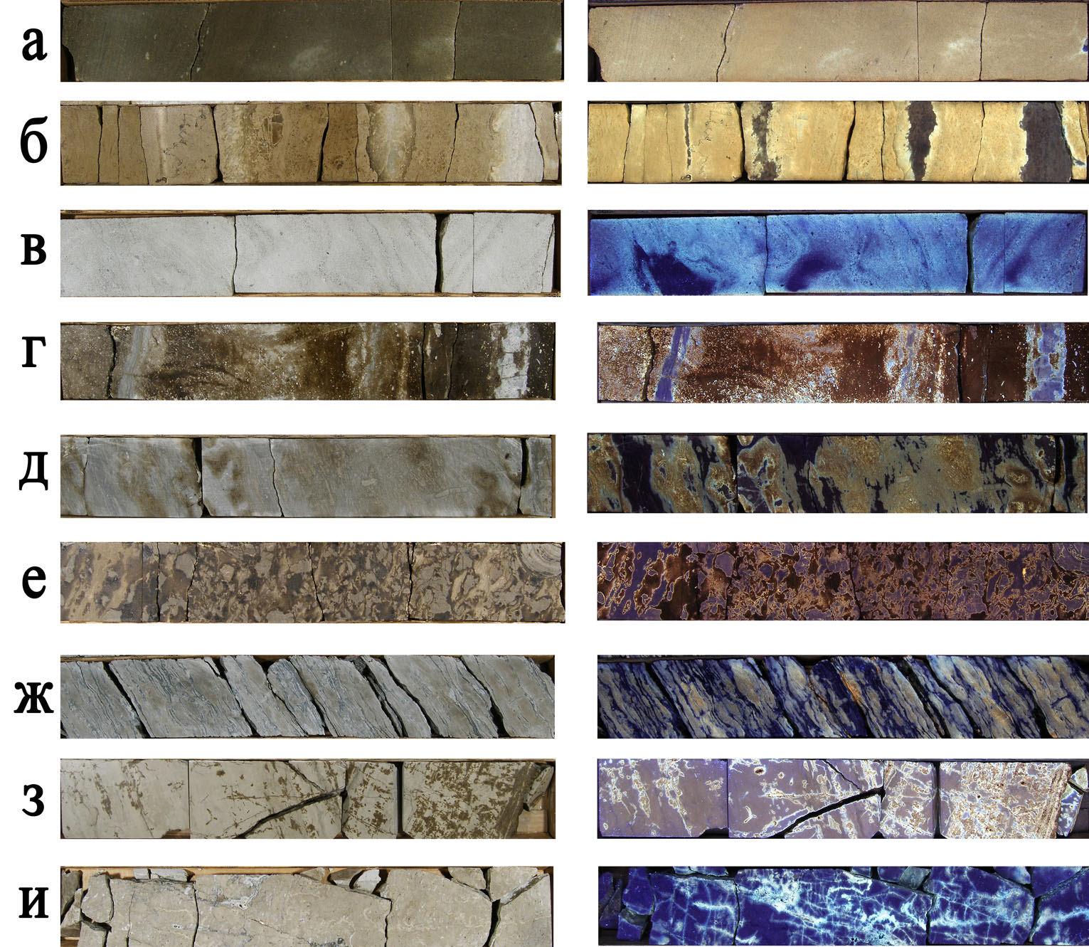
I II
Рис. 2. Характер распределения нефтенасыщенности в зависимости от текстурных особенностей пород
I – в дневном свете; II – в ультрафиолетовом свете
а-ж – нефтенасыщенность по матрице; з, и – нефтенасыщенность по кавернам и трещинам
(нефтенасыщенные участки светятся от беловато-голубоватого через бледно-голубой, бледно-желтый, желтый до светло-коричневого и коричневого цвета)
3.3.1. Фотографирование полноразмерного керна в ультрафиолетовом (УФ) свете.
При фотографировании полноразмерного керна очень важно произвести тщательную очистку его поверхности от различных загрязнений (буровой раствор, разлившаяся нефть), которые могут помешать правильному выделению нефтенасыщенных интервалов. Они могут люминесцировать, указывая на ложные участки нефтенасыщенности. На рис. 3 свечение полноразмерного керна в УФ свете обусловлено наличием остатков люминесцирующего бурового раствора, что подтверждается фотографией его среза.

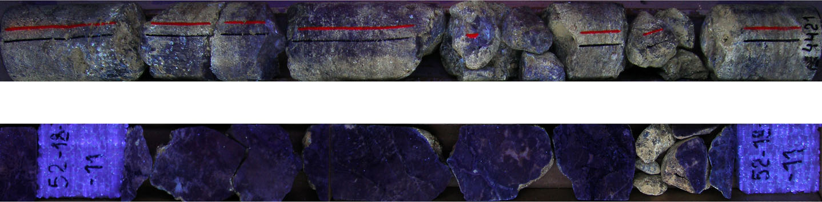
Рис. 3. Фотографии ненефтенасыщенного керна, загрязненного буровым раствором, в УФ свете:
вверху – полноразмерный керн; внизу – срез керна
При фотографировании полноразмерного керна терригенных пород участки нефтенасыщенности обычно отбиваются очень хорошо, что объясняется, как правило, равномерным распределением по всему объему в них УВ (рис. 4). Но это в том случае, если керн был доставлен в лабораторию в герметичных одноразовых керноприемных трубах и сфотографирован сразу после его тщательной очистки, реконструкции и маркировки. Если же керн был доставлен без какой либо герметизирующей оболочки или же он пролежал много времени после камеральной обработки, то содержащиеся в нём лёгкие фракции нефти со временем выветриваются и нефть начинает окисляться (рис. 1, а), что может привести к невозможности выделения некоторых зон нефтенасыщенности.

Рис. 4. Фотография нефтенасыщенного песчаника в УФ свете.

Выделение зон нефтенасыщенности по фотографиям полноразмерного керна карбонатных пород в УФ свете имею следующие особенности:
- выделение зон неравномерной нефтенасыщенности по маленьким трещинам и кавернам вызывает затруднение, так как за счёт меньшей пористости и объемного содержания УВ в полноразмерном керне, по сравнению с терригенными породами, происходит быстрое испарение лёгких фракций с поверхности (рис. 5);

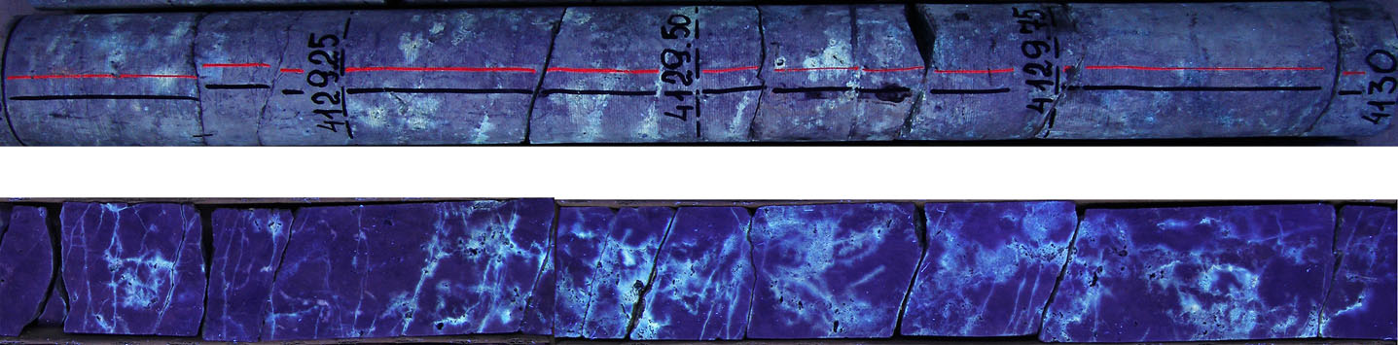
Рис. 5. Фотографии нефтенасыщенного по трещинам и кавернам керна в УФ свете:
вверху – полноразмерный керн; внизу – срез керна
- люминесценция самих карбонатных горных пород (рис. 6), минеральных трещин, залеченных например кальцитом, создает ложную видимость присутствия УВ в породе (рис. 7).

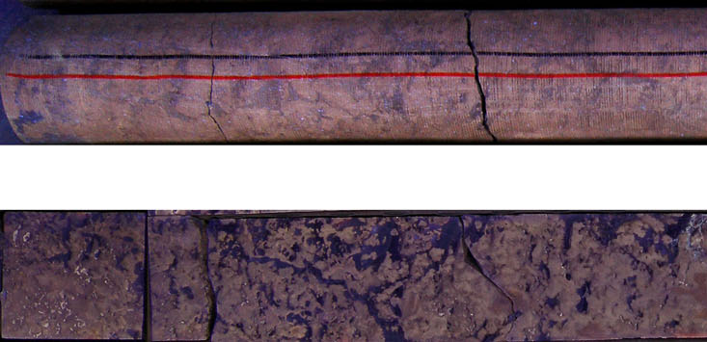
Рис. 6. Люминесценция карбонатной породы в УФ свете на фотографии:
вверху – полноразмерный керн; внизу – срез керна

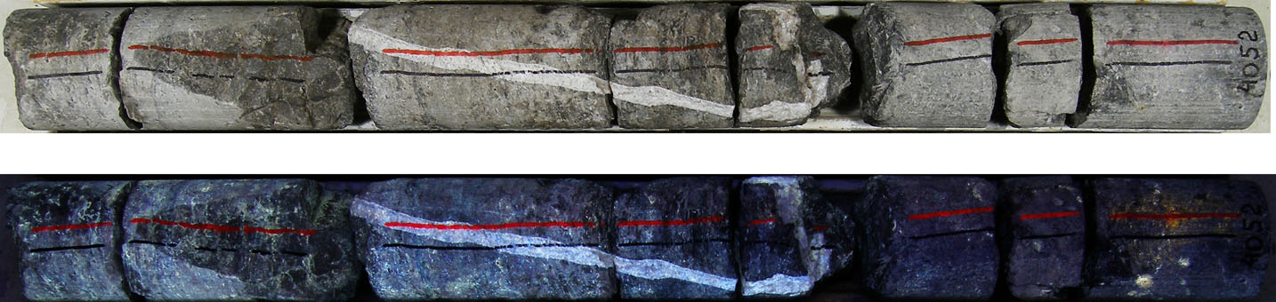
Рис. 7. Фотографии полноразмерного керна с минеральной трещиной в дневном (вверху) и УФ свете (внизу)

3.3.2. Фотографирование срезов керна в ультрафиолетовом (УФ) свете.
По срезам керна терригенных и карбонатных пород интервалы нефтенасыщения очень четко определяются (рис.2). Необходимо только как можно быстрее после отбора полноразмерных образцов и распиловки керна сфотографировать срезы, чтобы лёгкие фракции УВ не успели испариться и нефть не начала окисляться, из-за чего границы нефтенасыщенных зон могут размываться, что приведет к невозможности определения некоторых участков нефтенасыщенности (рис. 1). При выделении зон нефтенасыщенности карбонатных пород в УФ свете следует учитывать следующее:
- некоторые из карбонатных горных пород, люминесцируя под действием УФ света, могут быть ошибочно приняты за нефтенасыщенные участки (рис. 6);
- включения кальцита и минеральные трещины, залеченные например кальцитом, люминесцируют голубовато-белым цветом, а в дневном свете они белого цвета (рис. 8).

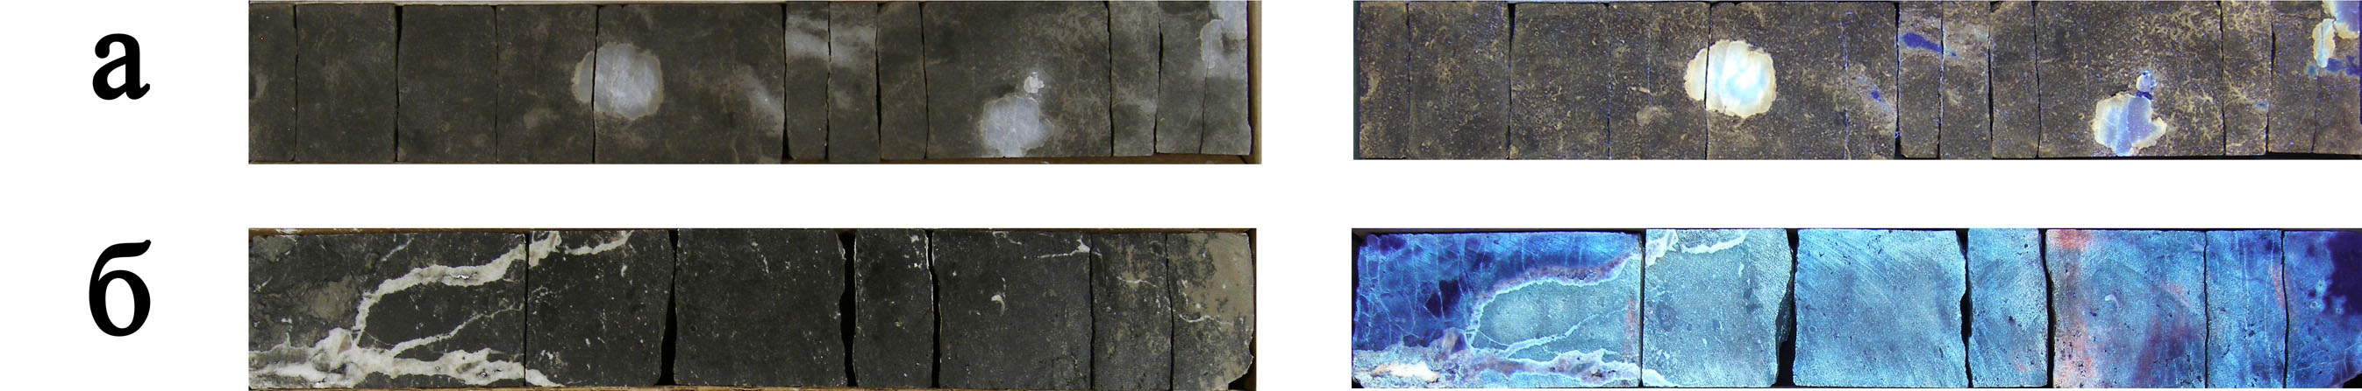
I II
Рис. 8. Фотографии срезов керна в дневном (I) и УФ свете (II) с включениями кальцита (а) и минеральной трещины (б)

На участках керна, которые вызывают сомнения по определению зон нефтенасыщенности, должны быть отобраны образцы для определения наличия УВ другими более детальными способами, например капельно-люминесцентным.

3.4. Люминесцентная микроскопия (Л. м.) — микроскопическое изучение люминесцирующих объектов в ультрафиолетовом свете с помощью специального люминесцентного микроскопа, снабженного источником ультрафиолетовой радиации и соответствующими светофильтрами. Л. м. позволяет наблюдать все особенности распределения и дифференциации в горных породах битуминозных веществ. Исследование с помощью Л. м. может проводиться в отраженном (аншлифы) и проходящем (прозрачные шлифы) свете. Наблюдаемые люминесцентные эффекты можно документировать с помощью цветной фотографии.
4. Литература
1. Прингсгейм П., Флуоресценция и фосфоресценция, перевод с английского, М., 1951
2. Люминесцентный анализ. Сборник статей под редакцией М. А. Константиновой-Шлезингер, М., 1961.
3. Геологический словарь: в 2-х томах. — М.: Недра. Под редакцией К. Н. Паффенгольца и др.. 1978.
4. Сыркин А.М., Мовсумзаде Э.М. Основы химии нефти и газа: Учеб. пособие. – Уфа: Из-во УГНТУ, 2002. – 109 с.
5. Методы минералогических исследований. Справочник, под ред. A. И. Гинзбурга, M., 1985.
6. Технология и исследование произведений станковой и настенной живописи / Под ред. Ю. И. Гренберга. М.: ГосНИИР, 2000.
7. Недоливко Н.М., Исследование керна нефтегазовых скважин: учебное пособие, Томск: Изд-во ТПУ, 2006. – 163 c.

